Crișana, o vacanță ca la spa

Băile Felix – Oradea - Arad - Basilica Maria-Radna – Cramele Miniș

Program

* Ziua 1: București – Băile Felix (aprox. 579 km)

Pornim din București dis-de-dimineaţă și ne îndreptăm spre Crișana. Petrecem următoarele 4 nopți la un hotel spa în Băile Felix. Apele termale de aici sunt unice în lume și au propietăți miraculoase, cunoscute încă de pe vremea Imperiului Roman. După amiază, vă puteți relaxa în spa-ul hotelului sau plimba în aer liber pe traseele special amenajate.

* Ziua 2: Oradea (aprox. 22 km)

Azi ne așteaptă un tur de neuitat prin unul dintre cele mai frumoase orașe ale țării, cu un peisaj architectural surprinzător, o istorie bogată și un patrimoniu turistic impresionant. Străbătut de la un capăt la altul de Crișul Repede, Oradea este considerată capitala verde a României. Se vizitează cele mai importante monumente: Cetatea, Parcul 1 Decembrie, Podul Paralelor, Comunitatea Evreiască, Sinagoga Neologă Sion, Piața Unirii, Palatul Vulturul Negru, Biserica cu Lună, Palatul și Turnul Primăriei, Piața Ferdinand, Teatrul de Stat, Centrul pietonal Corso, Complexul Baroc și multe altele. Timp liber pentru a explora și pe cont propriu.

* Ziua 3: Aqua Park President

Pentru că în programul de vacanţă trebuie să includem o zi de relax la băi, azi experimentăm Aqua Park President, cel mai nou parc acvatic din Băile Felix. Este dotat cu 13 bazine interioare și exterioare, grotă mediteraneană, bilă generatoare de valuri, o saună findandeză și una turcească, pool bar și zone de masaj. Deschis tot timpul anului, funcționează cu apă termală la o temperatură de 35-37°C. Veți avea parte de o experienţă de neuitat!

* Ziua 4: Arad - Basilica Maria-Radna – Cramele Miniș (aprox. 310 km)

Vă invităm să participați la o excursie opțională de o zi (extracost). Alternativ, vă puteți relaxa și bucura de facilitățile hotelului. Începem ziua cu tur de neuitat prin Arad, oraș fermecător, plin de clădiri în stil Secession, cu o istorie de aproape un mileniu. Timp liber pentru a explora și pe cont propriu. Apoi avem ocazia să întâlnim, la nord de râul Mureș, somptuoasa mănăstire Maria-Radna, cel mai important loc de pelerinaj catolic din țara noastră. Plecăm spre Miniș, zonă renumită pentru podgoriile sale și încheiem ziua cum se cuvine: cu o degustare a savuroaselor vinuri ale cramei Miniș, prezentate cu profesionalism de un bun cunoscător. Vinurile sunt păstrate în pivnițe vechi din piatră, una dintre ele datînd din 1818, construită de baronul Bohuș, la poalele cetății Șiriei.

* Ziua 5: Băile Felix - București (aprox. 590 km)

După un mic dejun relaxat, ne pregătim de plecarea spre casă. Întoarcere în București spre sfârșitul zilei.

Atracții

***Dacă tot călătorești, de ce să nu o faci 100% relaxat? Căci nu ai cum să fii altfel, după un periplu pe la Băile Felix, într-un hotel spa, unde singurul gând care va tot reveni va fi: "Ah, ce răsfăț!". Aici vei putea experimenta și cel mai nou aquapark, Aqua Park President, unde cuvintele cheie sunt apă termală, masaj, saună. Iar dincolo de relaxare, setea de frumos va fi pe deplin satisfăcută în Arad și Oradea, cu ale lor surprinzătoare minuni arhitectonice sau vizitând basilicile din zonă, cum ar fi Basilica Maria-Radna, cel mai important loc de pelerinaj catolic din România.***

* Băile Felix

Băile Felix sunt prin tradiție, paradisul apelor termale. Cel puțin o dată în viață trebuie să ajungeți aici. Peste 10.000 de metri pătrați de bazine cu apă termală binefăcătoare vă așteaptă să experimentați puterile ei binefăcătoare. Efectele miraculoase ale apelor sunt cunoscute încă de pe vremea imperiului roman. Apa termală este atât de pură, încât poate să fie consumată ca apă potabilă. Temperaturile de izvor între 40 și 49°C și concentrația de săruri, cu puțin peste 1g la litru, oferă acestor ape proprietăți miraculoase pentru majoritatea afecțiunilor aparatului locomotor.

* Oradea

Situat la granița de vest, Oradea a respirat influența occidentului în toate momentele îndelungatei sale istorii. Dovada cea mai spectaculoasă sunt fațadele clădirilor din zona centrală, realizate după concepte art nouveau, cu influențe ale secessionului austriac. Deasupra tuturor stă simbol, de secole, Cetatea Oradea ca amprentă incontestabilă a poziției fruntașe în ierarhia orașelor europene medievale. Străbătut de la un capăt la altul de Crișul Repede, orașul este considerat capitala verde a României. Într-un top Reader’s Digest, Oradea este pe primul loc în ceea ce privește oamenii veseli, iar în mediul online a fost votată, în 2014, ca fiind “Cel mai frumos oraș din România”. În topul celor mai importante destinații din România, TripAdvisor pune Oradea pe primul loc după București.

* Basilica Maria-Radna

La aproximativ 30 km de Arad, se află basilica și mănăstirea Maria Radna, cel mai important loc de pelerinaj catolic din vestul României. Mănăstirea a fost fondată în 1327 de regele Ungariei, Carol Robert de Anjou. În secolul XVI, după ocuparea Banatului de către otomani, călugării franciscani din sudul Mureșului s-au refugiat aici. Mănăstirea adăpostește mărturii emoționante de credință și devotament, dar și frumoase legende ale secolelor de istorie zbuciumată. Papa Ioan Paul al II-lea a conferit bisericii de pelerinaj din Maria-Radna titlul de Basilica Minor în anul 1992.

* Arad

Aradul este un oraș prin care mulți trec, dar prea puțini se opresc să îl admire, care iese în evidență prin arhitectura, atmosfera cosmopolită și ospitalitatea localnicilor. O vizită în Arad, fie ea cât de scurtă, trebuie să cuprindă turul celor 3 biserici de o frumusețe excepțională înșirate de-a lungul bulevardului Revoluției: Biserica Roșie, **Biserica Sf. Anton de Padova și** Catedrala Ortodoxă. O oprire perfectă, Parcul Reconcilierii este un simbol al prieteniei româno-maghiare, reflectând perfect întreaga atmosferă a orașului, unde cultura minorităților se îmbină armonios. Palatul Cultural este unul dintre punctele de interes pentru iubitorii stilului arhitectural complex al anilor 1900. Iar la final, Cetatea Aradului, ridicată în secolul XVII, considerată în perioada sa de glorie una dintre cele mai impresionante fortificații militare din întreaga Europă Centrală și de Sud Est.

179 €

**date de plecare**

* 5.05, 29.09.2019

**TARIFUL INCLUDE**

* 4 nopți de cazare la hotel spa 4* în Băile Felix
* Mic dejun și cină + un pahar de apă și vin la masă
* O zi acces în Aqua Park President
* Acces liber în cadrul spa-ului (piscină interioară/ exterioară, saună și jacuzzi)
* Vizite conform descrierii
* Transport cu autocar/ microbuz modern, cu climatizare
* Ghid însoțitor pentru întreaga perioadă

**Tariful nu include**

* Tratament balnear
* Asigurarea storno
* Taxe și cheltuieli personale
* Intrările la obiectivele turistice
* Excursiile opționale

**excursii opționale neincluse în tarif**

* Arad, Basilica Maria-Radna și Cramele Miniș: 25 euro/ persoană

(tariful include vizitarea cramei și degustare trei vinuri)

**BOnusuri senior voyage club card**

* Intrarea în Turnul Primăriei
* Intrarea la Muzeul Cetății Oradea
* Pentru a putea beneficia de bonusurile Senior Voyage, cardul trebuie prezentat ghidului în momentul vizitării obiectivelor

**Bine de știut**

* Plecările pe acest program se fac din București, dimineața la 7.00, de la Terminalul MementoBUS, situat în spatele Autogării IDM, vis-à-vis de Magazinul IDM și Gara Basarab (acces dinspre Șos. Orhideelor/ Pod Basarab).
* Turiștii se vor prezenta la locul de îmbarcare cu cel puțin jumătate de oră mai devreme față de orele de plecare menționate.
* Autocarele/ microbuzele transportatoare sunt moderne, echipate cu sistem audio-video, aer condiționat, scaune rabatabile.
* Așezarea în autocar/ microbuz va fi realizată de către ghidul însoțitor conform diagramelor de îmbarcare (în funcție de ordinea înscrierii turiștilor).
* Autocarul/ microbuzul face popasuri pe traseu la aproximativ 3 ore.
* Îmbarcarea/debarcarea turiștilor din microbuz/ autocar se va facedoar la stațiile autorizate de pe traseu.
* Avansul la înscriere este de 50%.
* Deși se fac toate eforturile pentru a opera tururile cum sunt prezentate, în unele ocazii poate fi necesar să facem modificări la traseu sau ordinea obiectivelor din itinerar.
* Ordinea vizitelor din fiecare zi a obiectivelor turistice se poate modifica, cu asigurarea vizitării tuturor obiectivelor incluse în program.
* Grupul minim pentru a se organiza acest program sau excursia opțională este de 20 persoane.
* Excursiile opționale se achită la ghid, în lei, la cursul BNR din ziua respectivă + 2%.
* Pentru a putea beneficia de bonusurile Senior Voyage, cardul trebuie prezentat ghidului în momentul vizitării obiectivelor.

**puncte de îmbarcare**

* București, Pitești, Râmnicu Vâlcea, Sibiu, Alba-Iulia
* Localizare

Hotelul President este situat la liziera pădurii, la o distanță de 5 minute de centrul stațiunii Băile Felix. Exact în spatele hotelului este Pădurea Felix, ce se întinte pe câteva zeci de hectare, brăzdată de alei pe care vă veți putea plimba sau practica trekking-ul. Aleea Sărutului, amenajată prin pădure, face legătura între Hotel President și centrul stațiunii, aflat la doar 900 metri depărtare. Pădurea găzduiește și o pistă de zgură pentru jogging, aceeași pistă pe care s-au antrenat mari atleți români, cea mai cunoscută fiind Gabi Szabo.

* Facilitățile hotelului

Complexul President dispune de un centru de wellness, două terenuri de tenis cu zgură, două de fotbal pe iarbă sintetică, baltă de pescuit naturală și o pistă de mini-golf. Centrul spa al hotelului President are cadă cu hidromasaj, saună şi baie turcească. Un bar și sala de sport sunt în imediata vecinătate. Atât piscina în aer liber, cât şi cea acoperită sunt aprovizionate cu apă termală, oligominerală. La cerere, sunt disponibile masaje şi alte tratamente. Restaurantul asigură preparate din bucătăria internaţională.

* Facilitățile camerelor

Toate camerele spaţioase sunt dotate cu TV cu ecran plat şi aer condiţionat. Oaspeţii beneficiază de acces gratuit la internet. Camerele oferă baie proprie cu cadă sau duș.

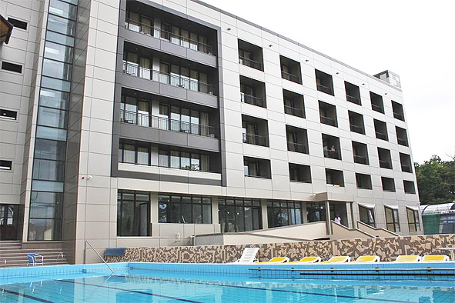 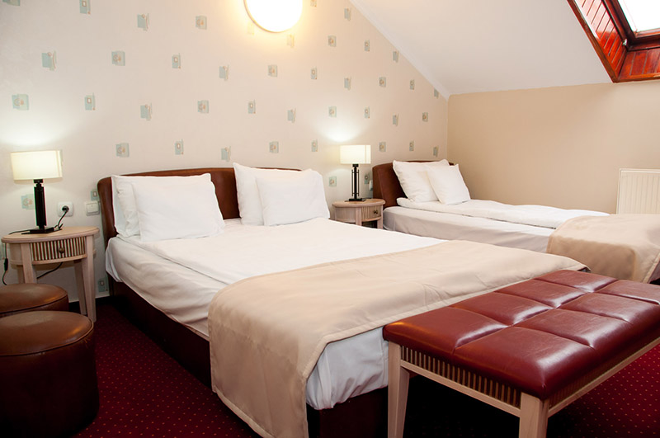

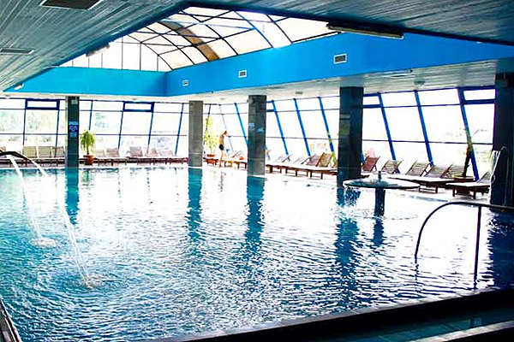 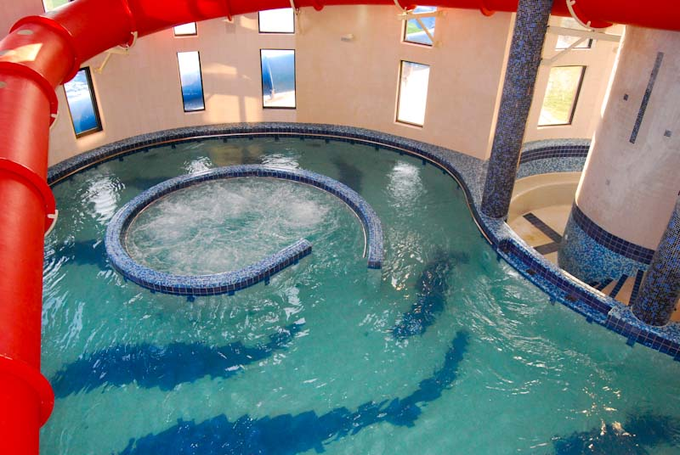

**reduceri&suplimente**

* Supliment SGL: 70 euro
* Reducere a 3-a persoană: 10 euro
* Copil 0-2.99 ani: gratuit
* Copil 3-11.99 ani: plătește doar 50 euro (în cameră cu 2 adulți, fără pat suplimentar)
* Tratament balnear, 3 proceduri + consultatia medicala de specialitate: 8 euro/persoana/zi

(se rezervă și achită la hotel)

* Persoanele cu vârsta sub 55 ani beneficiază de aceleași tarife la programele Senior Voyage România.

**observații**

* Tariful afișat este pentru loc în cameră dublă.
* Unitatea de cazare menționată în acest program poate fi modificată, în acest caz agenția oferind o alternativă similară.

**transferuri din țară**

* Pentru transferuri din țară, intrați pe [www.mementobus.com](http://www.mementobus.com), cu tarife care pornesc de la 1 euro/ sens (fără TVA) sau consultați agentul de turism.

Hotel President 4*

www.baile-felix.ro